 | МИНИСТЕРСТВО НАУКИ И ВЫСШЕГО ОБРАЗОВАНИЯ РФ  ФЕДЕРАЛЬНОЕ ГОСУДАРСТВЕННОЕ БЮДЖЕТНОЕ ОБРАЗОВАТЕЛЬНОЕ УЧРЕЖДЕНИЕ ВЫСШЕГО ОБРАЗОВАНИЯ «ЛИПЕЦКИЙ ГОСУДАРСТВЕННЫЙ ТЕХНИЧЕСКИЙ УНИВЕРСИТЕТ»
Институт (факультет) | Институт компьютерных наук
Кафедра | Автоматизированные системы управления

ЛАБОРАТОРНАЯ РАБОТА № 2
Реализация экспертной системы с использованием обратной цепочки рассуждений
По дисциплине: «Системы искусственного интеллекта»

Студент | ПИ-23-2 |  |  |  | Домашнев А.П.  Шадров И.А
 | группа |  | подпись, дата |  | фамилия, инициалы
Руководитель

 |  |  |  |  | Первушин О.С.
ученая степень, ученое звание |  |  | подпись, дата |  | фамилия, инициалы

Липецк 2026

1. Задание кафедры
1. Разработайте оболочку экспертной системы, реализующую обратную цепочку рассуждений, на любом языке программирования.
2. Требования к базе знаний аналогичны требованиям в лабораторной работе № 1.
3. Задайте начальное состояние рабочей базы данных.
4. Задайте целевую ситуацию.
5. С помощью обратной цепочки рассуждений докажите или опровергните возможность достижения заданной целевой ситуации.
6. Выберите предметную область из лабораторной работы № 1 или предложите другую, для которой составьте базу правил.
7. Протестируйте работу вашей программы на этой базе правил.

2. Описание алгоритма
Хранение промежуточных данных в данном варианте использования требует реализации древовидной структуры из-за того, что для проверки достижимости требуется найти такой набор входных состояний, который приведет к конечному состоянию.
Весь алгоритм состоит из построения этого дерева и проверки существования допустимой комбинации.
Для построения дерева требуется пройти по всем правилам в базе правил и для каждого правила проверить, существует ли в текущем банке переменная, являющаяся заключением. Если существует, то нужно добавить в качестве узлов текущего узла переменные, от которых зависит найденная переменная.
Для проверки существования допустимой комбинации требуется найти такое поддерево с высотой больше 1, листья которого представлены в заданном начальном состоянии базы данных.

3. Фрагменты кода
В приложении A представлены фрагменты кода, реализующие алгоритм расчетов. Для реализации был выбран язык C# и фреймворк WPF [1].

4. Пример работы
Ниже представлено содержимое базы данных правил.
(состояние = общее недомогание) => (головная боль = да) И (слабость = да)
(состояние = общее недомогание) => (температура = высокая) И (слабость = да) И (потливость = да)
(состояние = лихорадка) => (температура = высокая) И (озноб = да)
(состояние = кардиальный синдром) => (боль в груди = да) И (одышка = да) И (учащённое сердцебиение = да)
(состояние = кардиальный синдром) => (боль в груди = да) И (отёки конечностей = да)
(состояние = неврологический синдром) => (головная боль = да) И (тошнота = да) И (светочувствительность = да)
(состояние = неврологический синдром) => (онемение конечностей = да) И (головокружение = да) И (нарушение координации = да)
(состояние = опорно-двигательный синдром) => (боль в суставах = да) И (отёк сустава = да) И (ограничение подвижности = да)
(состояние = опорно-двигательный синдром) => (боль в спине = да) И (скованность движения = да) И (онемение спины = да)
(состояние = лор-инфекция) => (боль в горле = да) И (насморк = да) И (температура = высокая)
(состояние = лор-инфекция) => (снижение слуха = да) И (боль в ухе = да) И (выделения из уха = да)
(состояние = глазная патология) => (боль в глазах = да) И (снижение зрения = да) И (покраснение глаз = да)
(состояние = глазная патология) => (слезотечение = да) И (светочувствительность = да) И (снижение зрения = да)
(состояние = дерматит) => (сыпь на коже = да) И (зуд = да) И (покраснение кожи = да)
(состояние = дерматит) => (шелушение кожи = да) И (сухость кожи = да) И (зуд = да)
(состояние = гастроэнтерит) => (боль в животе = да) И (тошнота = да) И (нарушение стула = да)
(состояние = гастроэнтерит) => (изжога = да) И (тошнота = да) И (вздутие живота = да)
(состояние = пневмония) => (кашель = да) И (одышка = да) И (боль в грудной клетке = да)
(состояние = бронхит) => (кашель = да) И (выделения мокроты = да) И (температура = высокая)
(состояние = аллергическая реакция) => (сыпь на коже = да) И (отёк = да) И (затруднённое дыхание = да)
(состояние = стоматологическая патология) => (боль в зубах = да) И (отёк дёсен = да) И (кровоточивость дёсен = да)
(специальность = терапевт) => (состояние = общее недомогание)
(специальность = терапевт) => (состояние = лихорадка)
(специальность = кардиолог) => (состояние = кардиальный синдром)
(специальность = невролог) => (состояние = неврологический синдром)
(специальность = ортопед) => (состояние = опорно-двигательный синдром)
(специальность = лор) => (состояние = лор-инфекция)
(специальность = офтальмолог) => (состояние = глазная патология)
(специальность = дерматолог) => (состояние = дерматит)
(специальность = гастроэнтеролог) => (состояние = гастроэнтерит)
(специальность = пульмонолог) => (состояние = пневмония)
(специальность = пульмонолог) => (состояние = бронхит)
(специальность = аллерголог) => (состояние = аллергическая реакция)
(специальность = стоматолог) => (состояние = стоматологическая патология)
На рисунке 1 представлен пример результата выполнения алгоритма.
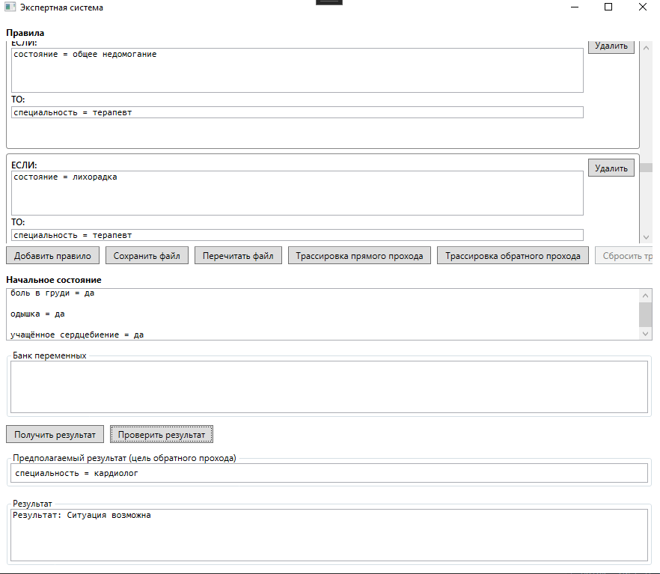
Рисунок 1 – Результат выполнения

Выводы
В процессе работы были изучены методы реализации экспертных систем с использованием прямой цепочки рассуждений.

Список литературы
1. Microsoft [Электронный ресурс] Windows Presentation Foundation | Microsoft Learn.-
режим доступа: https://learn.microsoft.com/ru-ru/dotnet/desktop/wpf/get-started/create-app-visualstudio?view=netdesktop-9.0

Приложение А
(Обязательное)

1. ExpertSystem.cs
namespace AIS.Math
{
internal class ExpertSystemVerdict
{
public bool IsSuccess { get; set; }
public required string Result { get; init; }
}

internal class ExpertSystem
{
public string Subsymbols { get; set; } = ",.;!?1234567890+:-/";

private List<ExpertSystemToken> _tokens = new List<ExpertSystemToken>();

public ExpertSystem()
{

}

public ExpertSystemToken ParseToken(string text)
{
text = text.Trim();

foreach (var sym in Subsymbols.Select(c => c.ToString()))
{
text = text.Replace(sym, "");
}

ExpertSystemToken newToken = new ExpertSystemToken()
{
Object = text
.Split("=", StringSplitOptions.TrimEntries | StringSplitOptions.RemoveEmptyEntries)
.First(),
Value = text
.Split("=", StringSplitOptions.TrimEntries | StringSplitOptions.RemoveEmptyEntries)
.ElementAtOrDefault(1)
?? "Да",
};

return newToken;
}

public void AddToken(string text)
{
_tokens.Add(ParseToken(text));
}

public ExpertSystemVerdict GetResult()
{
ConditionsContext context = ConditionsContext.Get();

bool flag = true;
List<ExpertSystemToken> tokens = [.._tokens];
List<ConditionSequence> conditions = [..context.ConditionSequences];

while (flag)
{
flag = false;
for (int i = 0; i < conditions.Count; i++)
{
LogContext.AddConditionInspectState(conditions[i]);
if (conditions[i].TryFit(tokens, out ConditionItem newItem))
{
LogContext.AddCommitState(conditions[i]);
conditions.RemoveAt(i);
tokens.Add(new ExpertSystemToken() { Object = newItem.Object, Value = newItem.Value });
i--;
flag = true;
LogContext.AddVariableState(new ExpertSystemToken() { Object = newItem.Object, Value = newItem.Value });
}
}
}

if (tokens.FirstOrDefault(t => t.Object.Equals("специальность", StringComparison.OrdinalIgnoreCase)) is not null and var result)
{
return new ExpertSystemVerdict() { Result = result.Value, IsSuccess = true };
}
else
{
return new ExpertSystemVerdict() { Result = "Предоставьте дополнительные факты.", IsSuccess = false };
}
}

public ExpertSystemVerdict GetRevesedResult(ExpertSystemToken result)
{
ConditionsContext context = ConditionsContext.Get();

bool flag = true;
List<ExpertSystemToken> tokens = [.. _tokens];

TokenBankTree bank = new() { Parent = null };
bank.AddToken(result);

List<ConditionSequence> conditions = [.. context.ConditionSequences];

LogContext.AddGoalSetState(result);

int iteration = 0;

while (flag)
{
flag = false;
iteration++;

for (int i = 0; i < conditions.Count; i++)
{
LogContext.AddReverseConditionInspectState(conditions[i], iteration);

foreach (var token in bank.GetCurrentTokens())
{
if (conditions[i].ReverseFit(token, out List<ConditionItem> items))
{
LogContext.AddReverseCommitState(conditions[i]);

foreach (var item in items)
{
var required = new ExpertSystemToken() { Object = item.Object, Value = item.Value };
LogContext.AddBankAddState(item, required);
bank.Add(token, required);
}

flag = true;
conditions.RemoveAt(i);
i--;
}
}
}
}

bool verified = false;

if (bank.GetLeafs().Count() == 0)
{
verified = false;
}

var bankState = bank.GetLeafs().ToList();

while (bankState.Any(bs => bs != null))
{
for (int i = 0; i < bankState.Count(); i++)
{
if (bankState[i] == null) continue;

if (bankState[i].Inner.Keys.All(k => tokens.Any(t => t.Equals(k))))
{
verified = true;
goto ver;
}
else
{
bankState[i] = bankState[i].Parent;
}
}
}

ver: if (verified)
{
return new ExpertSystemVerdict() { Result = "Ситуация возможна", IsSuccess = true };
}
else
{
return new ExpertSystemVerdict() { Result = "Ситуация недостижима", IsSuccess = true };
}
}
}
}

2. ConditionSequence.cs
namespace AIS.Model
{

internal class ConditionSequence
{
public List<ConditionItem> Input { get; set; } = [];
public required ConditionItem Output { get; init; }

public bool TryFit(List<ExpertSystemToken> input, out ConditionItem newItem)
{
for (int begin = 0; begin < input.Count; begin++)
{
foreach (var item in Input.Where(i => !i.IsChecked))
{
LogContext.AddInspectState(item, input[begin]);
if (item.Fit(input[begin]))
{
LogContext.AddPartialState(item);
}
}
}

bool result = Input.All(i => i.IsChecked);

if (result)
{
newItem = Output;
}
else
{
newItem = null!;
}

return result;
}

public bool ReverseFit(ExpertSystemToken output, out List<ConditionItem> dependencies)
{
LogContext.AddReverseInspectState(Output, output);
if (Output.Fit(output))
{
dependencies = Input;
return true;
}
dependencies = null!;
return false;
}
}
}

3. ConditionItem.cs
namespace AIS.Model
{
internal class ConditionItem
{
public required string Object { get; init; }
public required string Value { get; init; }

public bool IsChecked { get; set; } = false;

public bool Fit(ExpertSystemToken input)
{
if (IsChecked is true) return true;

return IsChecked = Object.Equals(input.Object, StringComparison.OrdinalIgnoreCase) && Value.Equals(input.Value, StringComparison.OrdinalIgnoreCase);
}
}
}

4. ExpertSystemToken
namespace AIS.Model
{
internal class ExpertSystemToken
{
public string Object { get; set; }
public string Value { get; set; }
}
}

5. TokenBankTree
namespace AIS.Model
{
internal class TokenBankTree
{
public Dictionary<ExpertSystemToken, TokenBankTree> Inner { get; set; } = new();
public required TokenBankTree? Parent { get; set; }

public List<ExpertSystemToken> GetCurrentTokens()
{
return GetLeafs().SelectMany(l => l.Inner.Keys).ToList();
}

internal void Add(ExpertSystemToken token, ExpertSystemToken required)
{
if (Inner.Keys.Any(k => k.Equals(token)))
{
Inner[token].AddToken(required);
}
else
{
foreach (var inner in Inner.Keys)
{
Inner[inner].Add(token, required);
}
}
}

internal void AddToken(ExpertSystemToken token)
{
Inner.Add(token, new() { Parent = this });
}

internal IEnumerable<TokenBankTree> GetLeafs()
{
if (Inner.Values.All(i => i.Inner.Count == 0)) return [this];

return Inner.SelectMany(i => i.Value.GetLeafs());
}
}
}

